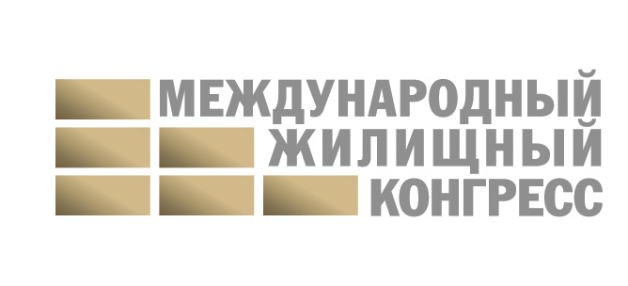

**Пресс-релиз**

**Приглашаем на Московский Международный жилищный конгресс-2024**

Крупнейшее деловое мероприятие рынка недвижимости пройдет с 21 по 25 октября в Центре международной торговли в Москве (Краснопресненская наб., 12). В этом году Конгресс празднует юбилей – мероприятие проводится в 25-ый раз и соберет профессионалов рынка из более 80 субъектов РФ и ряда дружественных государств. Масштаб Конгресса зададут выступления более 900 спикеров, 350 мероприятий деловой и культурной программы, выставка на 120 экспонентов.

Вот уже много лет форум собирает представителей разных профессий, которых объединяет тема недвижимости. Около 50% – руководители риэлторских организацией, более 32% – девелоперы, значительная часть участников Конгресса – IT-компании и агрегаторы. В Конгрессе примут участие представители банков, органов власти, консалтинговых, страховых, юридических и инвестиционных компаний.

На Пленарном заседании ключевые фигуры отрасли и представители власти обсудят стратегию развития рынка недвижимости. С приветственным словом выступят руководители Минстроя, заместитель мэра Москвы по вопросам градостроительной политики и строительства Владимир Ефимов, глава Росреестра Олег Скуфинский, депутаты Государственной думы РФ и другие представители власти.

Хедлайнером форума станет международный бизнес-тренер – Владислав Бермуда. Спецгостями – эксперт по переговорам Игорь Рызов, а также девелопер и эксперт в сфере коммерческой недвижимости Марат Манасян.

Деловая повестка Московского Международного конгресса подобрана с учетом актуальных вопросов – «на злобу дня». Как продавать свои услуги в непростых условиях? Как работать со сложными клиентами? Какие изменения в законодательстве учитывать? Как управлять бизнесом и обучать кадры? Большое внимание будет уделено девелоперским продуктам, трендам в области комплексного освоения территорий, управлению рисками, городскому планированию и другим важнейшим вопросам.

В Конгрессе примут участие крупнейшие застройщики России. Соорганизатором мероприятия является MR Group, генеральный партнер – Capital Group, эксклюзивный партнер – Донстрой. Свое участие подтвердили представители компаний А101, Самолет, ПИК, ФСК, GloraX, Галс-Девелопмент, ГК Точно, Setl Group, Страна Девелопмент, Эталон, Пионер, Атомстройкомплекс, Талан и многих других девелоперских организаций из большинства регионов РФ.

В течение пяти дней пройдут мероприятия по всем сегментам сферы недвижимости (новостройки, загород и земля, элитная недвижимость и коммерция, ипотека, маркетинг, безопасность, технологии, менеджмент, HR, инвестиции и т.д.). Среди новинок деловой программы – линии Флиппинг и Digital, а также полюбившиеся с прошедшего Конгресса – Земля и Девелопмент. Откроются новые Клубы – Молодых лидеров, Флипперов, а также Клуб духовной практики. Всего вас ожидают 26 тематических линий.

Главной темой Международного жилищного конгресса-2024 станет ЛЮБОВЬ – к профессии, клиентам и коллегам, саморазвитию, обучению и жизни. Тема красной нитью пройдет через деловую программу, найдет отражение в форматах выступлений и стилистике культурных мероприятий.

Превратить классический нетворкинг в увлекательную игру помогут «Быстрые бизнес-свидания» – адаптация популярного формата знакомств Speed dating для встречи и общения с потенциальными партнерами, а также турнир по «Мафии».

Гостей ждет насыщенная культурная программа: юбилейный вечер во французском стиле, Жилищный парад, Осенний марафон и шахматный турнир с приглашенными звездами. Будут подведены итоги Международной премии CREDO-2024 – награды в торжественной обстановке будет вручать известный актер театра и кино **Дмитрий Дюжев**.

Впервые в истории состоится Первая Женская премия на рынке недвижимости России Queen of Real Estate. На завершающей вечеринке выступит рок-группа Uma2rman.

Приглашаем представителей рынка стать свидетелями самого яркого события этой осени. Выбрать пакет участия и ознакомиться с программой можно на официальном сайте Международного жилищного конгресса.

Особую роль события обозначила **Светлана Разворотнева**, заместитель председателя Комитета по строительству и ЖКХ Государственной Думы РФ: «Трудно переоценить важность Конгресса для участников рынка недвижимости. Сейчас он стремительно растет и является вторым по обороту в РФ после рынка нефтепродуктов».

«Очень важно, что Конгресс объединяет представителей всех сфер рынка недвижимости, по большей части – застройщиков и риэлторов. Это площадка, где они могут договориться о сотрудничестве, найти новых партнеров, получить уникальные знания», – добавил вице-президент НОСТРОЙ **Антон Мороз**. Значимость мероприятия отметила **Надежда Косарева**, президент Фонда «Институт экономики города»: «Работа риэлторов, застройщиков и банков формирует второй по важности показатель развития экономики – капитализацию территорий. И этот показатель напрямую зависит от деятельности участников Конгресса».

Подробности и регистрация – на официальном сайте мероприятия: <https://www.realcongress.ru/>

Аккредитация СМИ – по ссылке: <https://www.realcongress.ru/smi/accreditation.html>